Дудутки
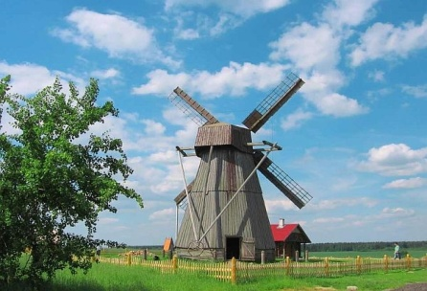
Дудутки – музей материальной культуры и старинных ремёсел. Здесь сеют рожь и пекут хлеб, куют железо и обжигают глину, варят сыр и гонят самогон. В Дудутках можно зайти на мельницу, в пекарню, кузницу, в гончарную и столярную мастерские, познакомиться с искусством ткачества, валяния, лозоплетения, соломоплетения, покататься на пролётке, попробовать домашний сыр и свежий хлеб с мёдом, хлебный квас и чай на травах.

Организация:
Сбор: |  | в
Выезд: | -//- | в
Возвращение: | -//- | в
Автобус:
Экскурсовод:

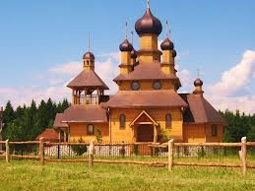
- Дорога до Дудуток (1 час). Путевая информация;
- Ветряная мельница и "Хата завозника" (с угощением от мельничихи – для взрослых);
- Церковь святого Иоанна в традициях деревянного зодчества;
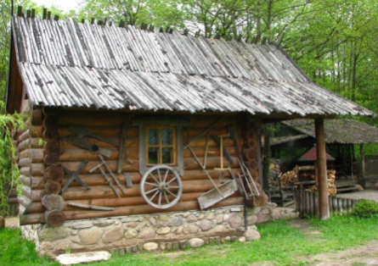
- "Город мастеров", где в домиках-мастерских можно познакомиться с традиционными белорусскими ремёслами – валянием, лозо- и соломоплетением, ткачеством, гончарным, столярным и кузнечным делом – и приобрести изделия мастеров;
- Пекарня (с дегустацией домашнего сыра – для взрослых);
- Бровар (с дегустацией самогона – для взрослых);
- Выставка ретро-автомобилей;
- Хозяйственный двор: ферма (коровы, овцы, козы, кабаны, страусы, кролики), конюшня. Возможность катания на пролётке или верхом. По желанию, животных можно кормить (с собой можно привозить: яблоки, морковь, черный черствый хлеб и сухари).

За дополнительную плату:
Дегустации для детей
Обед в традиционной корчме (блюда белорусской кухни)

Продолжительность экскурсии: 5 ч.

Протяжённость маршрута: 120 км.

220012, г. Минск, ул. Калинина, д. 7, офис 51
Тел. 280-98-72, 280-83-52,
МТС 8-029- 5177-179, VELCOM 8-029-6176-000
E-mail: pan5@tut.by
Сайт: www.pan-s.by

